Test Module ICT 133 - SESSIONS

|  |
| --- |
| Temps à disposition : 60’  Moyens autorisés : supports, exercices |

**Indications :**

Le travail terminé est à rendre par mail à jacques.hirtzel@ceff.ch

Veillez à rendre un code propre et commenté.

Il vous est demandé de **modifier le code du fichier index.php** pour un shop en ligne.

Pour ce faire vous avez à disposition :

* le dossier *img*  qui contient des images d’articles
* Le fichier articles.inc.php qui initialise le tableau des articles utilisé dans le script
* Le fichier index de départ (***Attention à ne pas renommer ce fichier***).

**Problème 1**

Etudiez le code de la page index.php.

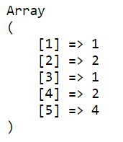Ajoutez le code de traitement des boutons "plus" et "moins" des différents produits. Il ne doit pas être possible de saisir des quantités négatives. Les produits doivent être stockés dans la session selon le format présenté ci-dessous (panier) :

Le tableau panier (voir ci-contre) contenu dans la session comporte une case par produit.

Le numéro de la case correspond au numéro du produit (clef) dans le fichier articles.inc.php

Reproduisez l’affichage du panier comme ci-dessous.

